大學入學考試中心
九十九學年度指定科目考試試題

物理考科

－作答注意事項－

考試時間：80分鐘
作答方式：
˙選擇題用2B鉛筆在「答案卡」上作答，修正時應以橡皮擦拭，切勿使用修正液（帶）。
˙非選擇題請在「答案卷」上作答，務必使用筆尖較粗之黑色墨水的筆書寫，且不得使用鉛筆。更正時，可以使用修正液（帶）。

物理常數
計算時如需要可利用下列數值：
重力加速度量值 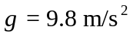
電子質量 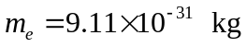
普朗克常數 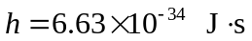
基本電量 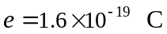
真空磁導率 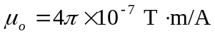
庫侖常數 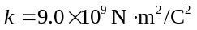
空氣折射率 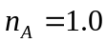
理想氣體常數 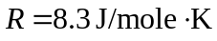
真空光速 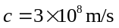

祝考試順利
第壹部分：選擇題（佔80分）
一、單選題（60分）
說明：第1題至第20題，每題選出一個最適當的選項，標示在答案卡之「選擇題答案區」。每題答對得3分，答錯或劃記多於一個選項者倒扣3/4分，倒扣到本大題之實得分數為零為止。未作答者，不給分亦不扣分。
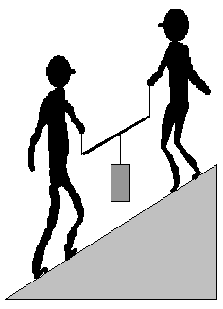
1. 一重物以細繩固定於均勻木棒中心點，整個系統總重量為mg。甲、乙兩人站在斜坡上，從木棒兩端鉛直向上提起重物而達靜力平衡，如圖1所示。甲、乙兩人的施力量值分別為F_{甲} 與F_{乙}，則下列敘述何者正確？
甲
乙
mg
圖1
(A) F_{甲}< F_{乙} 且 (F_{甲}+ F_{乙}) < mg (B) F_{甲}< F_{乙} 且 (F_{甲}+ F_{乙}) = mg
(C) F_{甲}< F_{乙} 且 (F_{甲}+ F_{乙}) > mg (D) F_{甲}= F_{乙} 且 (F_{甲}+ F_{乙}) = mg
(E) F_{甲}> F_{乙} 且 (F_{甲}+ F_{乙}) > mg

2. 光碟表面以凹點記錄訊息，其放大側視的示意圖如圖2所示。圖中讀取訊號的雷射光束中之甲與乙兩光線在經過光碟表面反射之後，疊加成為建設性干涉。如果丙與丁兩光線可疊加成為破壞性干涉，則凹點底部的深度可為雷射光束波長的多少倍？
圖2
甲
乙
丙
丁
凹點底部
光碟表面
(A) 2 (B) 3/2 (C) 1
(D) 1/2 (E) 1/4

3. 在正常使用下，平行板電容器的電容C與兩極板間電位差V的關係為下列何者？
(A) C與V的二次方成正比 (B) C與V的一次方成正比 (C) C與V無關
(D) C與V的一次方成反比 (E) C與V的二次方成反比

4. 近年來奈米科技發達，市場上有許多奈米商品，下列有關奈米尺度的敘述何者錯誤？
(A) 類似於使蓮花葉面不沾濕的奈米結構可用來設計表面不沾濕或不沾垢的材料。
(B) 當物質尺寸縮小到奈米大小時，可能需採用量子物理的觀點來描述該物質的特性。
(C) 當物質尺寸縮小到奈米大小時，有可能出現嶄新的化學材料或是物理特性。
(D) 同樣質量的藥粉，若藥粉顆粒的尺寸從微米尺度加工製作成為奈米尺度的顆粒，加工製作前後，藥粉整體的總表面積不變。
(E) 一奈米等於10⁻⁹公尺。

5. 如圖3所示，先將質量M為1.5kg的金屬板置於光滑水平面上，再將質量m為0.5kg的木塊置於金屬板上，金屬板與木塊之間的靜摩擦係數為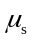。今施一漸增的外力F沿水平方向拉動木塊m，當木塊與金屬板間開始相對滑動時，F恰為7.8N，則值最接近下列何者？
圖3
F
m
M
(A) 1.2 (B) 0.8 (C) 0.4
(D) 0.2 (E) 0.05
6. 一車廂的天花板上有一P點，其正下方的地板上為Q點，兩點的垂直距離為3m，該車廂以固定的水平速度往右直線前進，如圖4所示。在某時刻，一小球甲從P點相對於車廂自靜止自由落下，當甲球下墜至與P點的垂直距離為1m時，另一顆小球乙也從P點相對於車廂自靜止自由落下。若空氣阻力可忽略，當甲球恰落於車廂地板瞬間，下列敘述何者正確？
(A) 甲球落於Q點，此時兩球高度差的量值大於1m
圖4
Q
P
v
(B) 甲球落於Q點，此時兩球高度差的量值等於1m
(C) 甲球落於Q點，此時兩球高度差的量值小於1m
(D) 甲球落於Q點左方，此時兩球高度差的量值大於1m
(E) 甲球落於Q點左方，此時兩球高度差的量值等於1m
車體
支架
工作台
圖5
a
7. 圖5為在水平面上的高架工作車示意圖，車體質量為M（不含支架），質心恰在前輪軸正上方，前後輪軸間距為a。均質支架質量為M/8，支架底端的支點恰在後輪軸正上方。支架頂端工作台與人員總質量為M/4，質心恰在支架頂端正上方。設工作時支架與鉛垂線的夾角為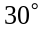，要使車體不至翻覆，支架長度最大可為多少？
(A) 8a (B) 32a/5 (C) 16a/3 (D) 16a/5 (E) a/8

8. 一質點以O為圓心在一水平面上作等速率圓周運動，其速率為，如圖6所示。甲、乙、丙、丁、戊皆在圓周上，如果以丁點為參考點測量質點的角動量，則該質點角動量時間變化率的量值在圖6中哪一處最大？
圖4
甲
乙
丙
O
v
丁
戊
圖6
(A) 甲 (B) 乙 (C) 丙
(D) 丁 (E) 戊

9. 甲行星的質量是乙行星的25倍，兩衛星分別以半徑為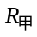、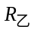的圓軌道繞行甲、乙兩行星。若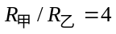，則兩衛星分別繞行甲、乙兩行星的週期之比值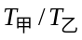為何？
(A) 6.25 (B) 2.5 (C) 1.6 (D) 0.4 (E) 0.16

10. 一個質點自水平地面朝右上方斜向拋射，在最高點時，突然爆裂為質量相等的甲、乙、丙三質點，如圖7所示。爆裂之後乙自靜止作自由落體運動，丙循原路徑回落到原拋射點。若忽略空氣阻力，則爆裂瞬間甲與丙速率的比值約為何？
圖7
丙乙甲
(A) 1/2 (B) 1 (C) 2 (D) 3 (E) 4
11. 光滑水平面上有同質量的黑白兩小球，白球以速率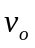沿正東方向前進，與靜止的黑球發生碰撞。如果碰撞之後，黑球以速率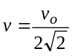沿東偏南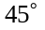前進；白球沿東偏北角前進，則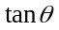為下列何者？
(A) 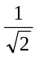 (B) 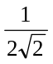 (C) (D) (E)
24m
4m
Q
R
P
圖8

12. 如圖8所示，一質量為60kg的滑雪者，由滑雪道頂端P靜止滑下，於滑道末端R飛出。滑道最低點Q與P的垂直距離為24m， Q與R的垂直距離為4m。當他於滑道末端R飛出時，速度的大小為18m/s。若過程中他保持姿勢不變，風阻亦可忽略。從P到R因摩擦所消耗的能量與所減少的重力位能之比值最接近下列何者？
(A) 1 (B) 0.8 (C) 0.3 (D) 0.2 (E) 0.1

13. 飛機於長程水平飛行時，其用來平衡重力的上升力可近似為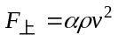，為飛行速率，為空氣密度，為相關的常數。若飛機此時所受的空氣阻力可假設為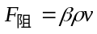，為常數。已知空氣密度會隨著飛行高度的增加而變小。假設某一高空航線的空氣密度為另一低空的1/2。僅考慮上述主要效應，並忽略浮力。若同一飛機維持固定的高度，水平飛行相同的航程，則在該高空與低空航線因阻力所消耗的能量之比為何？
(A) 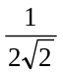 (B) (C) 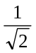 (D) 1 (E) 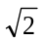
S₁
圖9
14. 圖9為一點波源靜止於水波槽中的示意圖。若此波源以1/4
波速而等速度向左移動，則此波源左方水波的波長變為靜止時
的多少倍？
(A) (B) (C) (D) (E)

15. 兩個互相面對的喇叭相距8公尺。兩喇叭同時放出同相位、同頻率的聲波。如圖10所示。一偵測器D於兩喇叭之間偵測到聲音的強度I如圖11。若x為偵測器與左喇叭的距離，則此聲波之波長最接近下列何者？
D
8m
x
圖10
左喇叭
右喇叭
x (m)
3 4 5
I
圖11
(A) m (B) m (C) 1m
(D) 2m (E) 4m
16-17題為題組
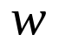
有一長為a、寬為w的線圈其電阻為R，施一外力F使其以等速度通過一範圍為d（d>a）的均勻磁場B，磁場的方向為垂直射入紙面，如圖12所示。在時間t=0時，線圈恰接觸磁場的邊緣。
d
v
a
圖12
B
F

16. 在線圈尚未完全進入磁場之前，時間為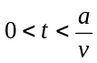時，磁場B在線圈內磁通量的量值為何？
(A) 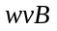 (B) 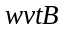 (C) 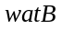 (D) 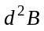 (E) 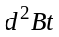

17. 欲使線圈等速度完全通過磁場，全程外力F需施給線圈至少多大衝量？
(A) 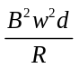 (B) 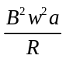
(C) 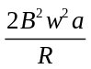 (D) 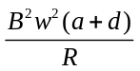
(E) 0

18. 康卜吞散射實驗是以光子與自由電子發生二維彈性碰撞，來分析散射光子波長的變化量。石墨中碳原子的電子之最小游離能約為5eV，下列何種波長的光子最適合當作入射光照射石墨產生自由電子以進行康卜吞散射實驗？
(A) 1nm (B) 300nm (C) 500nm (D) 5000nm (E) 10000nm

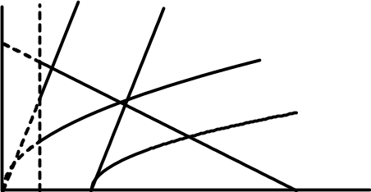
19. 圖13為水平放置的圓柱形密閉容器，中間以無摩擦之活塞隔開。活塞右邊和圓柱形容器的右邊以輕質彈簧相連結如圖13所示，彈簧符合虎克定律，自然長度為圓柱容器長的一半。左方為真空，右方理想氣體起初的絕對溫度為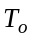。若緩慢增加活塞右方理想氣體的溫度，且彈簧的力常數不隨溫度變化，其對應的彈簧伸長量為，則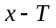的關係最接近圖14中的哪一條線？（其中甲、乙、戊為直線，丙、丁為曲線）
圖13
真空
理想氣體
圖14
絕對溫度T
(甲)
(乙)
(丙)
(丁)
(戊)
x
T_{o}
(A) 甲 (B) 乙 (C) 丙 (D) 丁 (E) 戊

20. 在一均勻磁場B中，甲、乙兩帶電質點，皆以速率v垂直於磁場作等速率圓周運動，磁場的方向為鉛直射入紙面，如圖15所示。甲為順時鐘運行，而乙為逆時鐘運行。若甲的圓半徑為乙的2倍，則甲質點之荷質比（q/m之比值）為乙的幾倍？甲質點所帶電荷之性質為何？
(A) 1/2倍；甲帶負電 (B) 1/2倍；甲帶正電
╳ ╳ ╳ ╳ ╳ ╳ ╳ ╳ ╳ ╳ ╳ ╳ ╳ ╳ ╳ ╳ ╳ ╳ ╳ ╳ ╳ ╳ ╳ ╳ ╳ ╳ ╳ ╳ ╳ ╳ ╳ ╳ ╳ ╳ ╳ ╳ ╳ ╳ ╳ ╳ ╳ ╳ ╳ ╳ ╳ ╳ ╳ ╳ ╳ ╳ ╳ ╳ ╳ ╳ ╳ ╳╳ ╳ ╳ ╳ ╳ ╳ ╳ ╳ ╳ ╳ ╳ ╳ ╳ ╳ ╳ ╳ ╳ ╳ ╳ ╳ ╳
甲
v
乙
v
圖15

1
B
(C) 2倍；甲帶負電 (D) 2倍；甲帶正電
(E) 4倍；甲帶負電

二、多選題（20分）
說明：第21題至第24題，每題各有5個選項，其中至少有一個是正確的。選出正確選項，標示在答案卡之「選擇題答案區」。每題5分，各選項獨立計分，每答對一個選項，可得1分，每答錯一個選項，倒扣1分，完全答對得5分，整題未作答者，不給分亦不扣分。在備答選項以外之區域劃記，一律倒扣1分。倒扣到本大題之實得分數為零為止。
21. 電梯內吊著輕繩，輕繩底端懸掛一個重量為mg的物體。輕繩對該物體的施力量值為F1，該物體對於輕繩的施力量值為F2。下列敘述哪幾項正確？
(A) 當電梯等速上升時，F1>F2=mg (B) 當電梯等速上升時，F1=F2=mg
(C) 當電梯加速上升時，F1>F2=mg (D) 當電梯加速上升時，F1>F2>mg
(E) 當電梯加速上升時，F1=F2>mg

22. 實驗時以打點計時器紀錄物體運動過程的軌跡點。經過一段時間之後，甲實驗的物體維持等速度運動，乙實驗的物體則維持等加速度運動。圖16中甲、乙為兩實驗經一段時間之後，每隔1秒所紀錄的某一段軌跡點。若將軌跡點的順序編號註記於該點下方，則下列敘述哪幾項正確？（提示：注意圖中甲之第5、7兩點至第1點之距離分別與乙之第5、6兩點至第1點之距離相同）
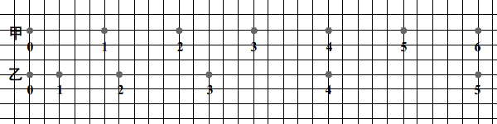
2
3
1
4
5
6
7
2
3
1
4
5
4
5
6

(A) 乙實驗於第1軌跡點時的瞬時速率為零
圖16
(B) 乙實驗於第1軌跡點時的瞬時速率大於零
(C) 甲、乙實驗於第3軌跡點時的瞬時速率相等
(D) 甲、乙實驗於第5軌跡點時的瞬時速率相等
(E) 甲、乙實驗的瞬時速率相等時是在第4與第5點之間

23. 一可自由脹縮且絕熱的密封袋內有1莫耳的單原子理想氣體處在標準狀態。設法對袋內氣體輸入熱量，使該氣體的溫度增加1K，則下列有關該氣體的敘述哪些項正確？
(A) 內能增加約12.5J (B) 吸收的熱完全用來增加內能
(C) 吸收的熱完全用來對外界作功 (D) 對外界做的功必與其增加的內能相等
(E) 增加的內能以及對外界作功之和等於外界輸入的熱量
導線
鋅板
圖17
驗電器
金屬箔片
入射光
24. 圖17為光電效應實驗裝置示意圖，其中鋅板與驗電器以導線連接，兩者底座均為絕緣體，入射光包含紅外線、可見光與紫外線；未照光時，驗電器的金屬箔片原本閉合。在光源與鋅板間加入一特殊處理的玻璃片，此玻璃片能讓可見光通過但會阻絕特定頻率的電磁波。以光源透過此玻璃片照射鋅板，驗電器之金屬箔片不會張開。若將此玻璃片移開，金屬箔片會張開，則下列推論哪些正確？
(A) 帶負電的光電子經導線由鋅板移至驗電器的金屬箔片
(B) 帶正電的光電子經導線由鋅板移至驗電器的金屬箔片
(C) 驗電器的金屬箔片張開是因為鋅板帶正電
(D) 紫外線無法穿透此玻璃片
(E) 使鋅板產生光電效應是入射光中的紫外線成分

第貳部分：非選擇題（佔20分）
說明：本大題共有二題，作答都要用0.5 mm或0.7 mm之黑色墨水的筆書寫。答案必須寫在「答案卷」上，並於題號欄標明題號（一、二）與子題號（1、2、3…）。作答時不必抄題，但必須寫出計算過程或理由，否則將酌予扣分。每題配分標於題末。
一、 波耳的氫原子模型假設電子以質子為圓心作等速率圓周運動，已知氫原子的電子在基態時，圓周運動的半徑為5.310⁻¹¹m。計算下列各題。
1. 此電子所受靜電力的量值。（2分）
2. 此電子作圓周運動的速率。（2分）
3. 此電子作圓周運動所產生的電流。（3分）
4. 此電子作圓周運動所產生的電流在圓心形成的磁場量值。（3分）

二、 大華利用半徑為5.00cm，薄壁折射率為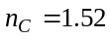，厚度可以忽略不計的透明半圓皿，進行下列實驗。如圖18所示，大華在白紙上繪製xy坐標，並以公分為單位。將半圓皿的圓心與原點O重合，直徑（平直面）與x軸重合。
x
O
圖18
y
P
θ
屏幕
雷射光束
圖20
x
y
O
O
圖19
x
y
Q
P
θ

1. 測量液體折射率：使入射光由O點入射，此時入射角為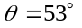(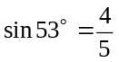)，如圖18所示。裝滿待測液體之後，大華測得折射之後的光線與圓弧面交點位置的x 坐標為2.80cm。
(a) 大華測量所用直尺的最小刻度為何？（2分）
(b) 計算並以正確有效位數紀錄待測液體的折射率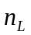=？（3分）
2. 觀測光線路徑：如圖19所示，入射光線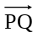與y 軸的夾角是，且延長線與半圓皿相交於O點。當半圓皿內注滿折射率為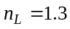的液體之後，射出半圓皿的光線經過第幾象限？與y 軸的夾角為何？（3分）
3. 觀測雙狹縫干涉：如圖20所示，在O點內側放置一個雙狹縫，狹縫間距為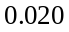mm。在空氣中波長是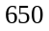nm的雷射光束，沿著y 軸方向射向雙狹縫。屏幕位於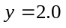m。半圓皿內注滿折射率為的液體之後，從兩狹縫發出的光波皆可視為由O點發出，計算屏幕上所見亮紋間距。（2分）

